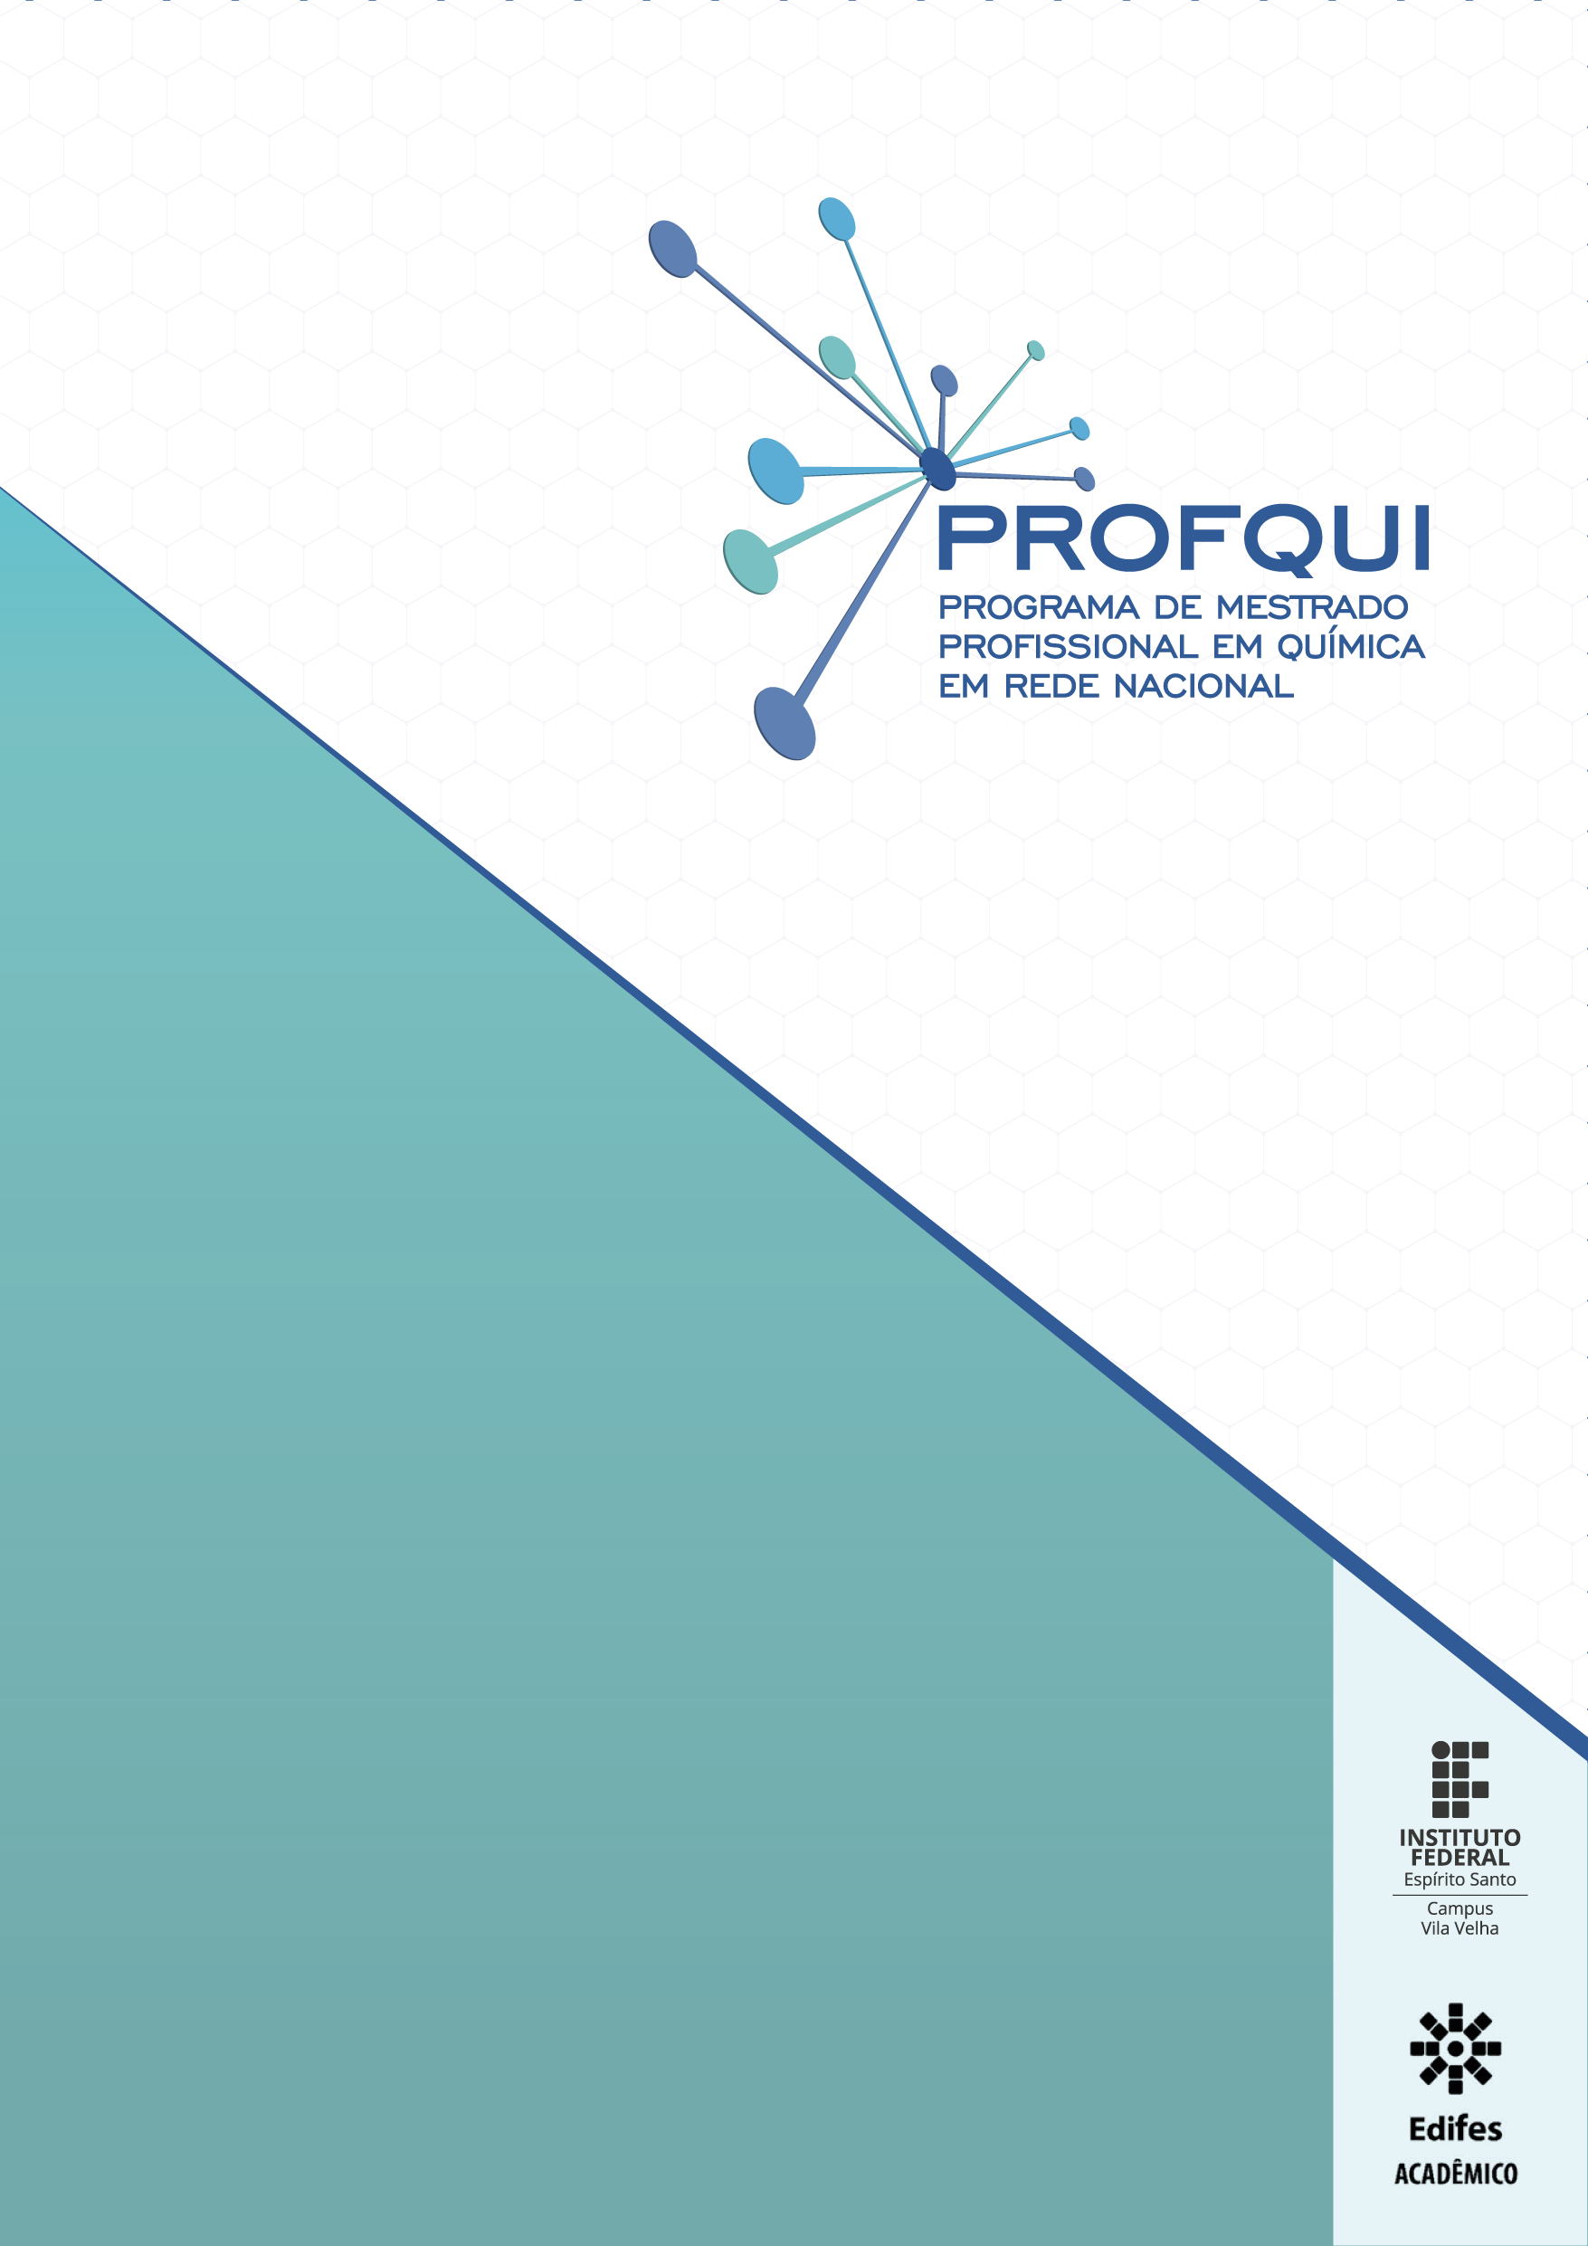

Série – Ensino de Química
Volume XX

Nome do autor
Nome do autor

TÍTULO DA OBRA:
SUBTÍTULO DA OBRA
PROGRAMA DE PÓS-GRADUAÇÃO PROFISSIONAL EM QUÍMICA
Mestrado Profissional em Química

nome do autor(a)
nome do orientador(a)

TÍTULO DO TRABALHO

Série XXXXXX– Volume XX

Grupo de pesquisa

Instituto Federal de Educação, Ciências e Tecnologia do Espírito Santo

Vila Velha
202X
Copyright @ 202X by Instituto Federal do Espírito Santo Depósito legal na biblioteca Nacional conforme Decreto nº. 1.825 de 20 de dezembro de 1907. O conteúdo dos textos é de inteira responsabilidade dos respectivos autores.

Material didático público para livre reprodução.
Material bibliográfico eletrônico.

(Biblioteca do Campus Vila Velha)

ficha catalográfica

Instituto Federal de Educação, Ciência e Tecnologia do Espírito Santo
Pró-Reitoria de Extensão e Produção
Av. Rio Branco, nº 50, Santa Lúcia Vitória – Espírito Santo CEP 29056-255 - Tel.+55 (27)3227-5564
E-mail:editoraifes@ifes.edu.br

Mestrado Profissional em Química
Instituto Federal de Educação, Ciência e Tecnologia do Espírito Santo
Campus Vila Velha
Avenida Ministro Salgado Filho, 1000, Soteco, Vila Velha, Espírito Santo – CEP: 29106-010

Comissão Científica

Coordenação Editorial
Giovani Zanetti

Revisão do Texto
Comissão Científica

Capa e Editoração Eletrônica

Comunicação Social- Campus Vila Velha

Produção e Divulgação
Metrado Profissional em Química
Instituto Federal de Educação, Ciência e Tecnologia do Espírito Santo

MINICURRÍCULO DOS AUTORES

SUMÁRIO

APRESENTAÇÃO

Fazer uma breve explanação de que se trata e como foi construído este guia pelas autoras.

Boa leitura e ótimo trabalho!
As autoras.

INTRODUÇÃO

Uma introdução com as principais referências sobre o assunto.

TÓPICOS DO ASSUNTO DE REVISÃO

Uma revisão de literatura sobre o assunto

TÓPICO 2

Tópico 3 - PODE HAVER quantos tópicos necessários para esclarecer sobre o assunto trabalhado.

E PODE HAVER subtópicos se necessário

Pode também ser inseridas figuras e tabelas de acordo com as normas

Pode também ser colocado na forma de texto ou em um tópico específico a metodologia.

E resultados obtidos com a intervenção contendo fotos, gráficos entre outros.

APÊNDICE A – Podem haver vários apêndices, contendo questionários, fichas de avaliação, entre outros que forem importante

APÊNDICE B – entre outros

